EMENTA DE PRIMAVERA/VERÃO

Bebida: Sumo de laranja
Entrada: Creme de legumes
Prato Principal: Salada com bifes de peru grelhado
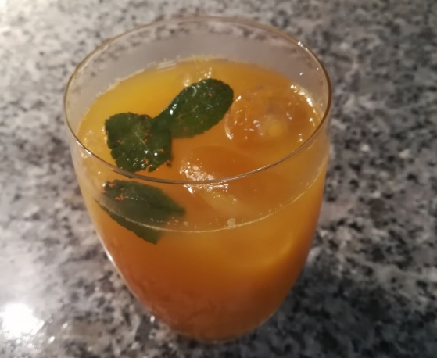
Sobremesa: Fatia de melancia

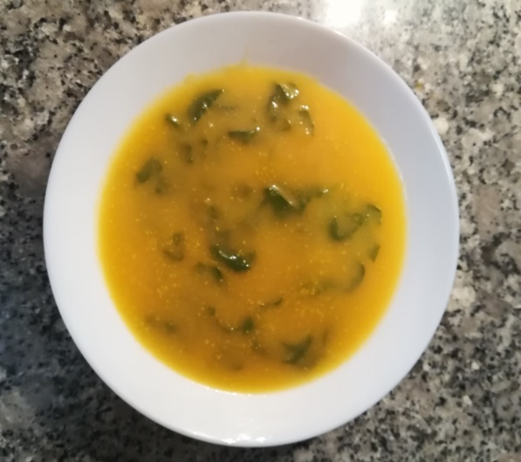
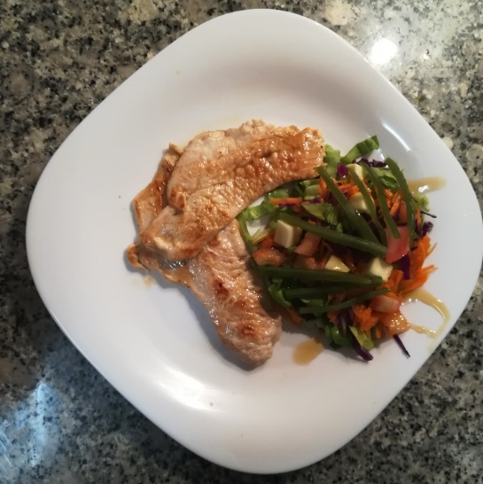

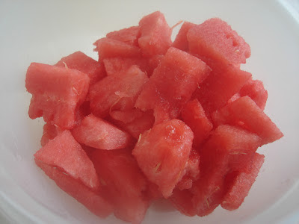

Bebida
Sumo de laranja

1. - Valores retirados da Tabela de Composição dos alimentos do Instituto Nacional de Saúde Doutor Ricardo Jorge.

Ingredientes | Energia  (Kcal) | Energia  (KJ)
Sumo de laranja | 42 | 179

Entrada
Creme de legumes

Tabela 2. - Valores retirados da Tabela de Composição dos alimentos do Instituto Nacional de Saúde Doutor Ricardo Jorge.

Ingrediente | Energia  (Kcal) | Energia  (KJ)
Alho cru | 72 | 303
Couve portuguesa crua | 31 | 131
Abóbora crua | 11 | 47
Cebola crua | 20 | 86
Nabo (raiz) cru | 21 | 89
Courgette crua | 19 | 80
Azeite (4 marcas) | 900 | 3700

Prato principal
Salada com bifes de peru grelhado
Tabela 4. - Valores retirados da Tabela de Composição dos alimentos do Instituto Nacional de Saúde Doutor Ricardo Jorge.

Ingredientes | Energia  (Kcal) | Energia  (KJ)
Couve roxa crua | 30 | 127
Alface crua | 15 | 62
Cenoura crua | 25 | 106
Tomate cru | 23 | 95
Feijão verde fresco cozido | 30 | 125
Maçã sem casca | 61 | 256
Peito de peru (sem pele e cru) | 210 | 892

Sobremesa
Melancia

Tabela 2. - Valores retirados da Tabela de Composição dos alimentos do Instituto Nacional de Saúde Doutor Ricardo Jorge.

Alimento | Energia  (Kcal) | Energia  (KJ)
Melancia | 26 | 110

Valor energético total da ementa
Valores energético | Energia  (Kcal)
Sumo de Laranja  Creme de Legumes  Salada com bife de Peru grelhado  Fatia de Melancia | 299,0  388,2  753,4  137,8
Total da refeição | 1578,4
Sumo de Laranja  Creme de Legumes  Salada com bife de Peru grelhado  Fatia de Melancia | 74,8  97,0  188,4  34,4
Total da refeição por pessoa | 394,6

FIM

